Beste lezer,

Ik ben Kiri, 16 jaar en zit in 5 vwo van het Zernike Montessori College. Het lijkt mij ontzettend leuk om een schoolfeest te organiseren voor de bovenbouw van mijn school.

Graag zou ik daarom willen informeren over een mogelijk schoolfeest in jullie accommodatie. Zo heb ik wat vragen over hoeveel het zou kosten, en wat daar dan bij in zit. Dan heb ik het over muziek, personeel, garderobe etc.

Ook vroeg ik mij af of jullie ruimte dan de hele avond voor ons zou zijn of dat het na ons feest, of om een bepaalde tijd ook openstaat voor buitenstanders.

Daarnaast vroeg ik mij nog af wat jullie gebruikelijk regels en eisen zijn voor dit soort feesten.

Ook ben ik benieuwd naar het aantal mensen dat jullie maximaal zouden kunnen ontvangen.

Tenslotte nog één vraag, hoe zien jullie het voor je met het schenken van alcohol, er zullen namelijk wel 18+ aanwezig zijn, maar de school heeft liever niet dat er überhaupt alcohol geschonken word. Dit zal er waarschijnlijk voor zorgen dat er minder bar omzet is, dit zouden wij graag oplossen met het verkopen van consumptie bonnen bij het kaartje. Hebben jullie hier ervaring mee, dan hoor ik het graag.

Stel er zou wel alcohol geschonken mogen worden hoe zouden jullie dan onderscheid maken tussen 18+ en niet 18+.

Ik zie graag een reactie tegemoet!

Mvg,

Kiri van der Linden van Sprankhuizen

Beste,

Graag zou ik een schoolfeest organiseren. Hier heb ik dan wel JOUW hulp voor nodig. Want de school (en de locatie waarschijnlijk ook) vindt het erg belangrijk dat er zeker meerdere docenten aanwezig zullen zijn op het feest. Niet alleen om lekker te feesten, maar ook om een oogje in het zeil te houden.

Is feestjes niet helemaal jou ding, en je zou toch graag een bijdrage leveren?

Dat kan! Ik heb namelijk ook iemand nodig die mij een beetje begeleid. Ik ben al druk aan het regelen, maar overal komt het er op neer dat ik toch echt een keer langs moet komen met een docent.

Ik hoor graag van je!

Groetjes,

Kiri MA5A

Helpen organiseren:

1. Siska Pater
2. Peter Tolsma

Kaartjes verkoop:

1. Ingeborg Abrahamse
2. Marlien Kleinsra
3. Ingmar Heikens
4. Just Bodewus
5. Lot

Op het feest:

1. Siska Pater, tot 00:00
2. Ingeborg Abrahamse als niemand anders wil
3. Anouk Linthorst
4. Rick Luppers
5. Michael
6. Henri boer
7. Tim Loos
8. Bas Blanken

&zo (29 maart)

Kosten, en wat zit daar bij in? Muziek, fotograaf, verlichting, garderobe, personeel

1000, garderobe bij stadsgarderobe.

De ruimte de hele avond voor ons?

Tot tien voor 1

Gebruikelijke regels eisen?

2, 3 docenten meer als aanspraak punt

Hoeveel mensen kunnen er worden ontvangen?

500 tot 600 met alcohol. Zonder rond de 800

Wel alcohol, hoe onderscheiden?

Afgezonderde bar je moet een bewaakte brug over.

Geen alcohol, consumptiebonnen?

Munten

Consumptie bonnen?

Munten

Annuleren?

2 weken van tevoren

Tips?

Thema. Intro’s liever niet.

Huizemaas (29 maart) 5 april 22 maart

Kosten, en wat zit daar bij in? Muziek, fotograaf, verlichting, garderobe, personeel

Zaal gratis ,beveiliging 31 5 per uur. Dj 275, omzet garantie 3500, garderobe 1,50

De ruimte de hele avond voor ons?

ja

Gebruikelijke regels eisen?

Hoeveel mensen kunnen er worden ontvangen?

640

Wel alcohol, hoe onderscheiden?

bandjes

Geen alcohol, consumptiebonnen?

munten

Consumptie bonnen?

munten

Annuleren?

3 week

Tips?

Kokomo 5 april

Kosten, en wat zit daar bij in? Muziek, fotograaf, verlichting, garderobe, personeel

Fotograaf: 25 per uur

Muziek: 250, plus mc is 200

Garderobe: afkopen alleen met het heel veel mensen

De ruimte de hele avond voor ons?

Gesloten

Hoeveel mensen kunnen er worden ontvangen?

1000, 1200

Geen alcohol, consumptiebonnen?

muntjes

Annuleren?

2 weken , 500 euro

artist:

muntjes:

kan bij de deur

verzekering:

nee

contract:

Kosten

Omzet

Vroeg boek korting van 11 maart tot 19 maart

Kaartenverkoop 11 maart tot 3 april

Korting Kaartje + 1 muntje 10,00 euro

Kaartje + 1 muntje 12,00 euro

Kaartje + kaartje eindgala 16,00 dus 8 eu voor ons

Verwachting 600 waarvan 400 eindgala , dus 5200 euro

Uitverkocht 1000 waarvan 400 eindgala, dus 9200

kosten

muziek Kokomo: 450 incl mc

bar omzet: 3500 eu

kaartjes: 51,28 eu

posters: 240 eu

posters: 116,04 eu

artiest: -

presentje docenten: 100 eu

fotograaf: 25 per uur dus 100 eu

Lsd: 1300 eu

Verzekering (als het niet nodig is ook Lsd): 600 eu

totaal: 6457.32 euro

als het uitverkocht is: 2742.68 over voor artiest

Als je een kaartje verkoopt:

1. Noteer de gegevens van de leerling in je eigen mapje
2. schrijf op de achterkant van het kaartje de naam+achternaam+klas van de leerling. Ook bij de intro kaartjes
3. Is het een intro kaartje? Schrijf het er op!

Belangrijke dingen lijstje:

moeten je uitwisseling intro ook 16+ zijn?

Waarom 16+?

Moodbord poster (ticket)

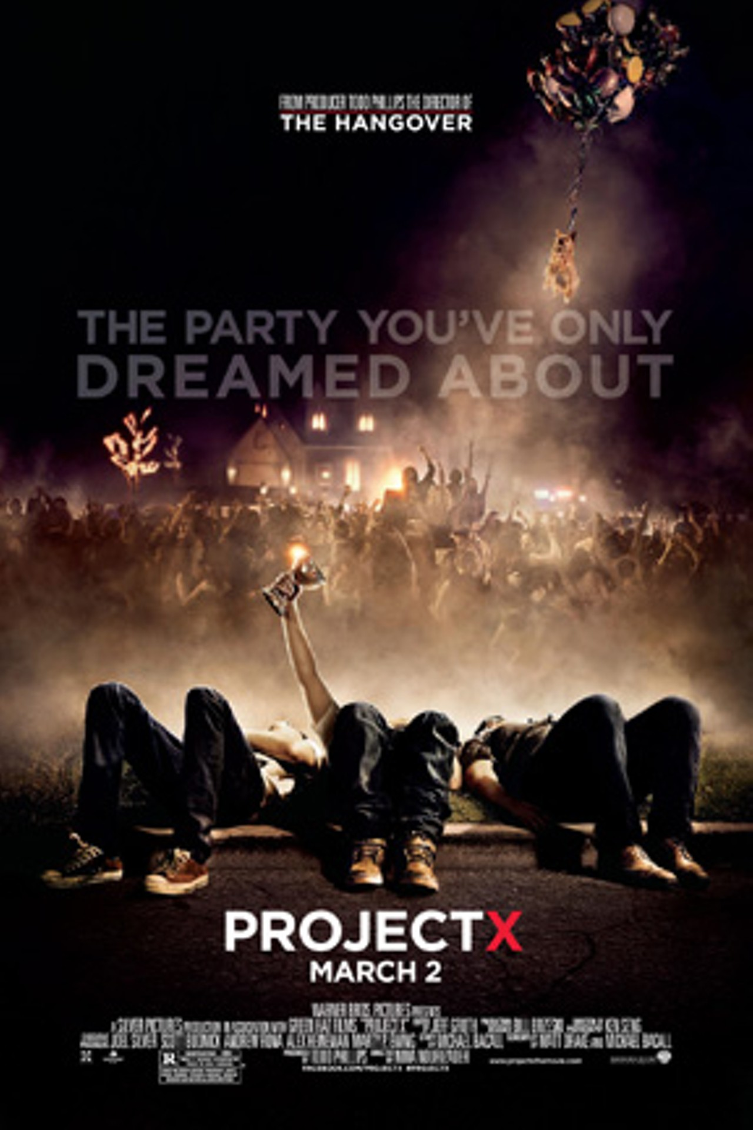

Een beetje movie achtig

vormgeving

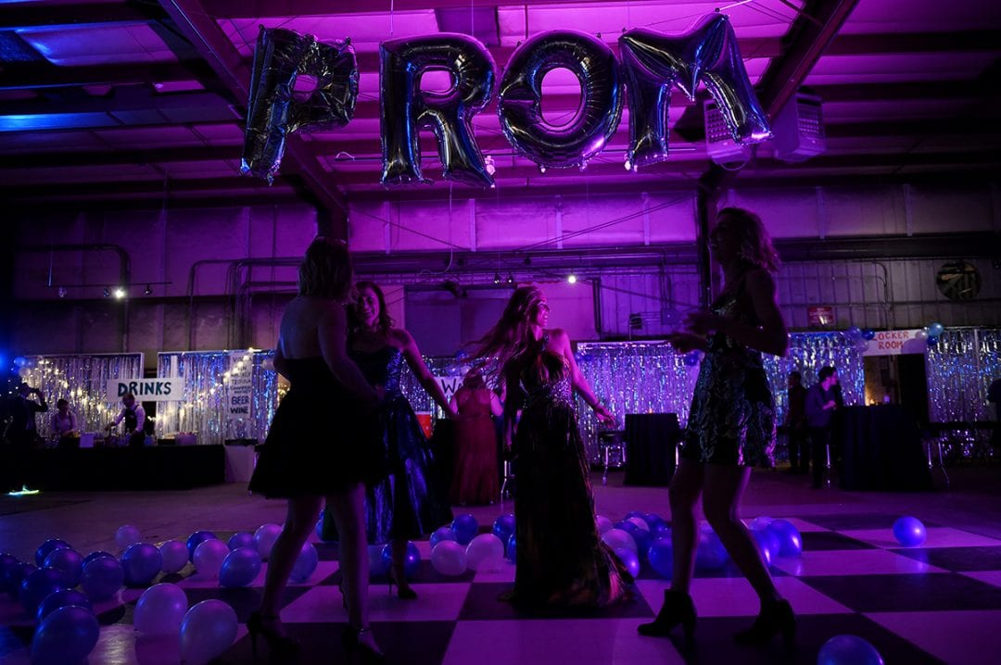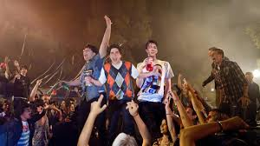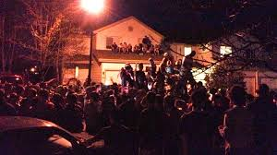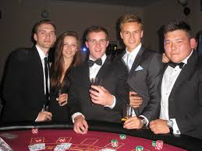

**The party**

**you’ve only dreamed about**

Om nooit te vergeten

**Legendary**